<Good job, excellent job(GEj)>
Vision

Версия <1.0>

История изменений
Дата | Версия | Описание | Автор
07.09.2026 | 1.0 | Use case, требования | Карташов Г.
22.09.2026 | 2.0 | Доделывание Use case | Карташов Г.

Содержание

- Введение
- Позиционирование
- Описание заинтересованных сторон и пользователей
- Обзор продукта
- Функциональность продукта
- Ограничения
- Атрибуты качества
- Приоритеты
- Другие требования к продукт
- Требования к документации
A. Специальные атрибуты функций
10.3. Руководство по установке и конфигурации, Release Notes
10.4. Маркировка и упаковка
A. Специальные атрибуты функций
Vision

1. Введение
Цель создания документа — сбор, анализ и определение потребностей заинтересованных лиц и высокоуровневых функций создаваемой системы — информационной системы для автоматизации кадрового агентства «Good job, excellent job».
Ключевые заинтересованные лица: владелец бизнеса, директор, руководитель отдела рекрутинга, рекрутеры, менеджеры, администратор. Система решит проблемы: разрозненность данных, медленный поиск кандидатов, отсутствие отчетности, долгое закрытие вакансий.

  - Цель

Цель создания документа — формализовать и согласовать требования к системе автоматизации кадрового агентства «Good job, excellent job».

1.2 Область применения
Система автоматизации кадрового агентства. Документ связан с ТЗ, Use Cases, планом проекта. Влияет на выбор технологий и этапы разработки.

1.3 Определения и сокращения
-

1.4 Ссылки
+-

1.5 Обзор
-

2. Позиционирование

2.1 Бизнес-потребности

1. Хранить данные в одном месте

2. Быстро искать кандидатов

3. Отслеживать статусы вакансий

2.2 Постановка задачи

Проблема | Отсутствие автоматизации процессов подбора персонала
Влияет на | Рекрутеров и руководителей
Кто оказывает влияние | Отсутствие автоматизации
Успешное решение будет | Ускорение поиска, удобное хранение

2.3 Позиционирование продукта
Для | Кадрового агентства
Кому | Нужно мобильное приложение для работы с кандидатами и вакансиями
Это | Android-приложение (Kotlin/Java + SQLite/Room)
В отличие от | Работы только на ПК — приложение позволяет работать с данными с телефона в любом месте

3. Описание заинтересованных сторон и пользователей

3.0.1Use Case модели
Ниже приведена базовая модель взаимодействия для первой версии мобильного приложения. Актор «Рекрутер» работает с кандидатами и вакансиями; «Администратор» отвечает за настройки и обслуживание приложения. Граница системы обозначает функции, которые входят именно в мобильное приложение.

3.0.2 Акторы
Актор | Роль
Рекрутер | Основной пользователь: ведёт кандидатов, вакансии и поиск.
Администратор | Управляет локальными настройками и подготовкой приложения к работе.

3.0.3 Графическая Use Case диаграмма
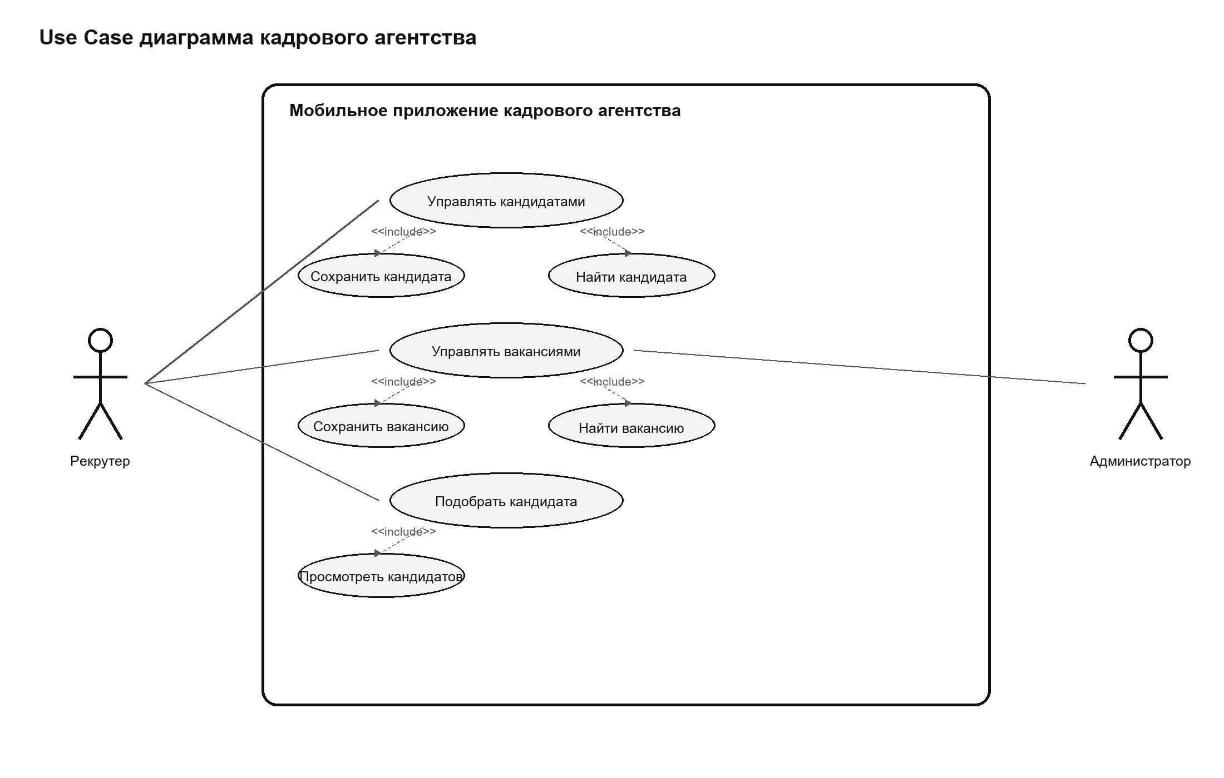
Рисунок 1 — Use Case диаграмма первой версии приложения

3.0.4 Текстовое описание Use Case
ID | Use Case | Актор | Краткое описание
UC-01 | Просмотреть список кандидатов | Рекрутер | Открыть раздел кандидатов и просмотреть сохранённые карточки.
UC-02 | Добавить кандидата | Рекрутер | Заполнить карточку и сохранить нового кандидата.
UC-03 | Изменить или удалить кандидата | Рекрутер | Исправить данные или удалить устаревшую карточку.
UC-04 | Найти кандидата | Рекрутер | Найти кандидата по ФИО или навыкам.
UC-05 | Просмотреть список вакансий | Рекрутер | Открыть раздел вакансий и просмотреть активные вакансии.
UC-06 | Добавить вакансию | Рекрутер | Создать вакансию с требованиями и зарплатой.
UC-07 | Изменить или удалить вакансию | Рекрутер | Актуализировать или удалить вакансию.
UC-08 | Найти вакансию | Рекрутер | Найти вакансию по названию или требованиям.
UC-09 | Настроить приложение | Администратор | Изменить локальные параметры и подготовить приложение к работе.

3.0.5 Детализация ключевого сценария
UC-02 Добавить кандидата
Цель: Сохранить в приложении новую карточку кандидата.
Предусловия: Рекрутер открыл раздел «Кандидаты» и имеет доступ к форме добавления.
Основной поток: 1. Рекрутер нажимает «Добавить». 2. Вводит ФИО, телефон, email, навыки и опыт. 3. Нажимает «Сохранить». 4. Система проверяет обязательные поля и формат контактов. 5. Система записывает данные в локальную БД и открывает карточку кандидата.
Альтернативные потоки: Если обязательное поле пусто или контакт введён неверно, система подсвечивает поле и не выполняет сохранение. Если пользователь отменил ввод, данные формы не сохраняются.
Постусловия: Новая карточка доступна в списке кандидатов и находится через поиск.

3.1 Демография рынка
-

3.2 Перечень заинтересованных сторон
Имя | Описание | Обязанности
Студент | Разработчик | Написание кода, документации
Преподаватель | Руководитель, Заказчик | Проверка, зачёт, консультации

3.3 Перечень пользователей
Имя | Описание | Обязанности | Заинтересованное лицо
Рекрутер | Пользователь приложения | Просмотр, добавление, поиск кандидатов и вакансий | Студент

3.4 Пользовательское окружение
- -

3.5 Профили заинтересованных сторон
-

3.6 Профили пользователей
-

3.7 Ключевые потребности заинтересованных сторон и пользователей
-
3.8 Альтернативные решения и конкуренты

3.8.1 hh.ru / SuperJob (мобильные приложения для работодателей)
Характеристика | Описание
Сильные стороны | Крупнейшие платформы с огромной базой резюме, есть мобильные приложения, бесплатный доступ к базовому функционалу.
Слабые стороны | Не предназначены для управления работой кадрового агентства (нет CRM, нет привязки к клиентам, нет воронки подбора), не дают вести несколько вакансий одновременно от разных клиентов, нет аналитики по эффективности рекрутеров.
Вывод для заинтересованной стороны | Хороший источник кандидатов, но не замена системе управления агентством.

3.8.2 Talos / Zoho Recruit (мобильные приложения)
Характеристика | Описание
Сильные стороны | Зарубежные ATS-лидеры, мощный функционал, удобные карточки кандидатов.
Слабые стороны | Высокая стоимость в валюте, проблемы с оплатой и санкционными рисками, нет адаптации под российское законодательство (152-ФЗ), требуют интернет, сложные для освоения.
Вывод для заинтересованной стороны | Не подходит для российского рынка из-за стоимости и санкционных рисков.

4. Обзор продукта

4.1 Позиция продукта

Автономное Android-приложение

4.2 Перечень возможностей
Возможности | Поддерживаемые функции
Добавление кандидата | Ввод ФИО, навыков, опыта, контактов
Просмотр списка кандидатов | Список в RecyclerView
Добавление вакансии | Название, требования, зарплата
Просмотр списка вакансий | Список в RecyclerView
Поиск кандидатов | По ФИО и навыкам

4.3 Допущения и зависимости
-

4.4 Стоимость и цены
-

4.5 Лицензирование и установка
-

5. Функциональность продукта (Features)

5.1 Главный экран
Список кандидатов и вакансий. Переключение между ними.

5.2 Добавление кандидата
Экран с полями: ФИО, телефон, email, навыки, опыт.

5.3 Добавление вакансии
Экран с полями: название, требования, зарплата.

5.4 Просмотр деталей
При клике на элемент — полная информация.

5.5 Поиск
Строка поиска по ФИО или названию вакансии.

5.6 Удаление/редактирование
Удаление свайпом или через меню.

6. Ограничения

Android 8.0+

SQLite

Kotlin/Java

7. Атрибуты качества
-

8. Приоритеты
-

9. Другие требования к продукту
-

9.1 Применяемые стандарты
-

9.2 Системные требования
-

9.3 Требования к производительности
-

9.4 Требования к окружению
-

10. Требования к документации
-

10.1 Руководство пользователя
-

10.2 Контекстная справка
-

10.3 Руководство по установке и конфигурации, Release Notes
-

10.4 Маркировка и упаковка
-

A. Специальные атрибуты функций (Feature Attributes)
-

